I LIKE TO RIDE MY BIKE! LUBIĘ JEŹDZIĆ NA MOIM ROWERZE!
Safe on my bike- bezpiecznie na moim rowerze:
HELMET- kask
BELL- dzwonek
PADS- ochraniacze
LIGHTS-światła
REFLECTORS- odblaski
PEDAL- pedałować

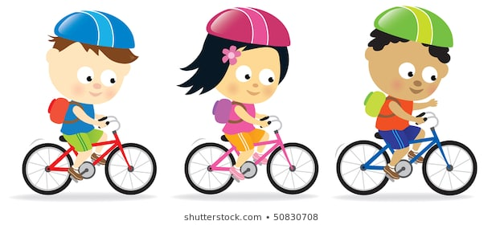
POLECANA PIOSENKA: https://www.youtube.com/watch?v=eA4qUQCUF-k
https://www.youtube.com/watch?v=B8FP6_QsYx0

